**UNIVERSIDAD DEL VALLE**

**FACULTAD DE TECNOLOGIA**

**CARRERA DE INGENIERIA INDUSTRIAL Y DE SISTEMAS**

**SISTEMA DE INVENTARIOS DIRIGIDO A LAS MATERIAS PRIMAS PARA LA EMPRESA POLLOS ANGHY S.R.L DE LA CIUDAD DE SUCRE**

**MANUAL DE USUARIO**

**DIEGO LA TORRE SALAZAR**

**Sucre - Bolivia**

**Diciembre, 2022**

Contenido

1. MANEJO DEL SISTEMA 1

2. FUNCIONALIDAD 1

3. APLICACIÓN 2

3.1 Login 2

3.2 Inicio 3

3.3 Productos 4

3.4 Proveedores 5

3.5 Usuarios 5

3.6 Inventario 6

3.7 Entradas 7

3.8 Salidas 9

# 

# MANEJO DEL SISTEMA

El sistema de inventarios que presentara, proporcionando un software capaz de almacenar y recopilar información de una base de datos.

El sistema llegara a ser un apoyo para guardar información de la empresa y tenerlo de registros, facilitando a la empresa a que pueda tomar las mejores decisiones posibles.

**Requisitos del Sistema:**

1. Requerimientos funcionales

* Registro y visualización de las entradas y salidas.
* Descripción y visualización del Inventario.
* Creación de Usuarios y Contraseñas.
* Registro y visualización de los proveedores.
* Registro y visualización de los productos.
* Codificación de los productos, entradas y salidas.
* Se podrá registrar los precios y subtotales de los productos entrantes y salientes.
* Se podrá descartar materia prima.

1. **Requerimientos no funcionales**

* El sistema debe ser usado por usuarios capacitados por la empresa POLLOS ANGHY SRL.
* El sistema debe ser de manejo sencillo y entendible para cualquier usuario.
* La información, tablas y botones se presenten de manera ordenada y clara para el usuario.

# FUNCIONALIDAD

1. **Funcionalidad del sistema**

El sistema de inventarios estará dividido en áreas e información para poder analizar los datos de manera más clara y sencilla, buscando la comodidad del usuario al momento de querer realizar las entradas y salidas correspondientes.

1. **Funcionalidad de las ventanas**

Implementar distintas ventanas dentro el sistema es importante para separar las distintas áreas con la que cuenta el sistema y poder manejarlas de manera ordenada.

Las ventanas estarán divididas según su contenido:

* Ventana de Inicio, de esta se podrá ingresar a las demás ventanas mediante un botón.
* Ventanas con la información de los proveedores.
* Ventanas con la información de los productos.
* Ventanas con la información de los usuarios.
* Ventanas con la información de las entradas.
* Ventanas con la información de las salidas.
* Ventanas con la información de los inventarios generados.

# APLICACIÓN

## Login

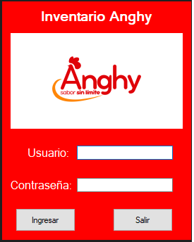

El inicio del sistema consiste con la introducción de datos del usuario, se ingresará mediante un USUARIO y una CONTRASEÑA existentes. Si al introducir los datos son correctos ingresaremos al inicio del sistema correctamente, pero si los datos son incorrectos nos aparecerá un aviso de que los datos ingresados no son correctos y contara con un botón Salir para cerrar el sistema generando un aviso de “Si estás seguro de cerrar el sistema”.

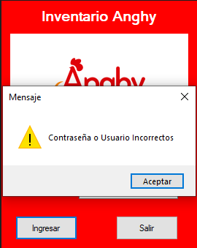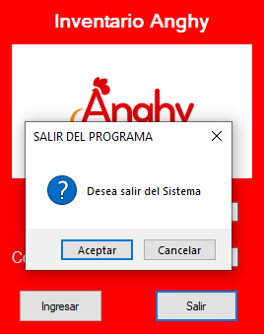

## Inicio

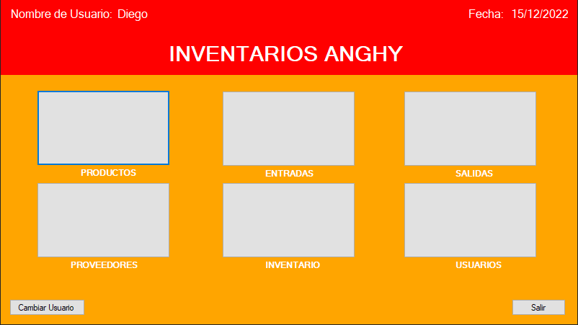

Se tiene unos 8 botones los cuales cada uno de ellos tienen su función abriendo la ventana de dichos nombres, el botón de salir cierra el programa y cambiar usuario vuelve a la ventana de Usuario si es que se quiere cambiar.

## Productos

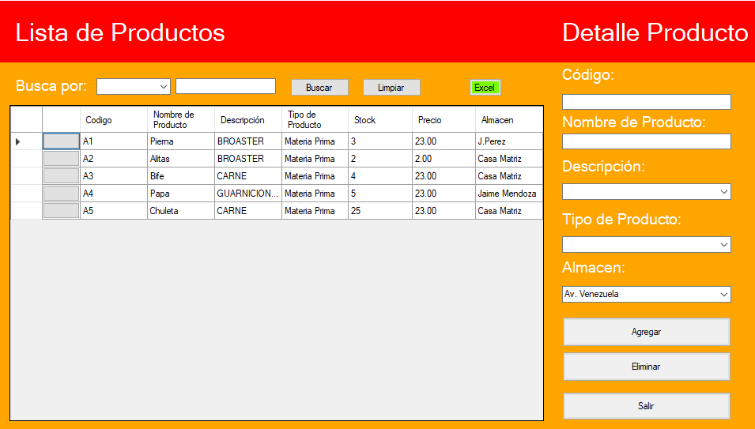

Dentro esta ventana se interactúa con 6 botones los cuales son para agregar un producto nuevo, para eliminar un producto y el botón salir para volver a la ventana de inicio, el botón de buscar el cual buscara un producto deseado introduciendo en la caja de texto las iniciales del producto que se requiere, el botón de limpiar limpia los datos de la caja de texto, el comboBox y te vuelve a mostrar todos los productos. Se podrá introducir el código, nombre del producto, descripción del producto, tipo de producto y el almacén donde se encuentra el producto.

## Proveedores

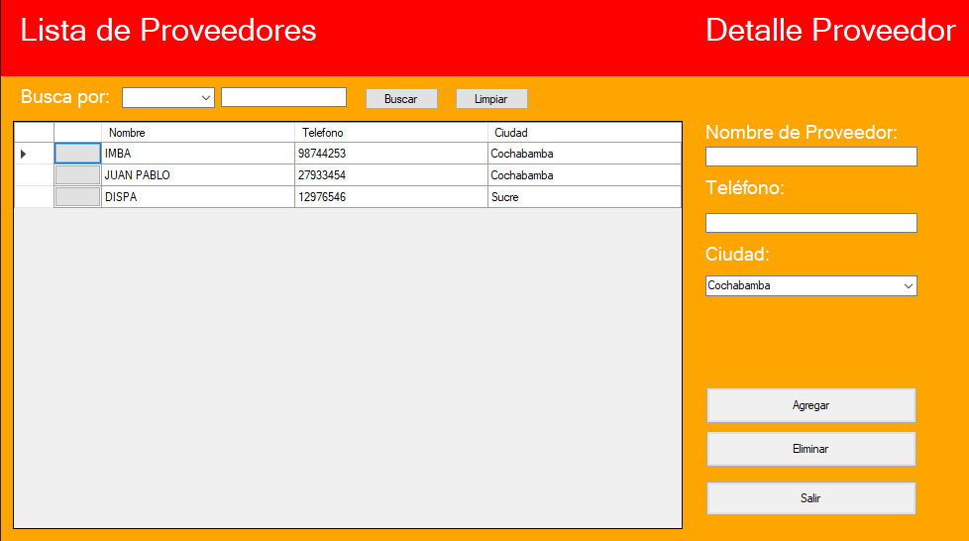

Dentro esta ventana se interactúa con 5 botones los cuales son para agregar un nuevo proveedor, eliminar un proveedor y el botón salir que nos devuelve a la ventana de inicio el botón de buscar realiza las mismas funciones explicadas en la ventana de productos. Se podrá introducir el nombre del proveedor, teléfono y seleccionar una ciudad de Bolivia.

## Usuarios

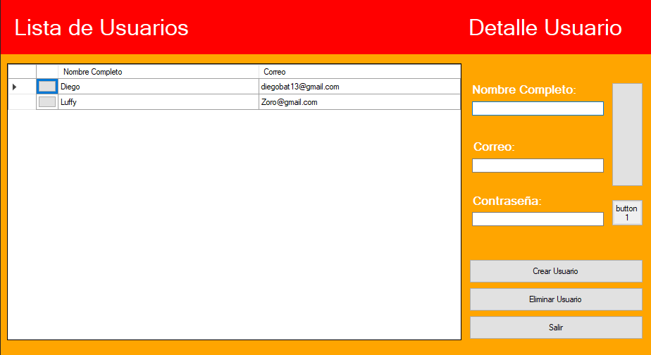

Dentro esta ventana se tiene 5 botones el de crear usuario, eliminar usuario, y el botón salir que regresa a la ventana de inicio, un botón que limpia los datos de las cajas de texto y el botón de agregar usuario para verificar si está bien el usuario que se quiera generar. Se podrá introducir el nombre completo, el correo del usuario y la contraseña que queremos generar para entrar al sistema.

## Inventario

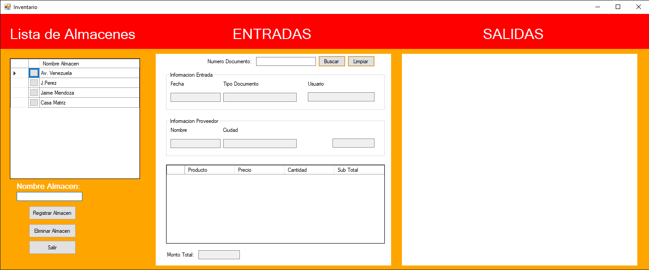

Dentro esta ventana podremos registrar un almacén nuevo o eliminarlo, con el botón de buscar mostrara la información de un producto en especifico poniendo un numero de documento en la caja de texto del producto que queramos mostrar sus datos.

En la fecha mostrara la fecha que fue registrada la entrada, su tipo de documento, el usuario que registro esa entrada, la información del proveedor de cual se adquirió el producto y se podrá ver a detalle el producto, su precio, la cantidad y el subtotal.

De manera que las Salidas realizaran las mismas funciones.

## Entradas

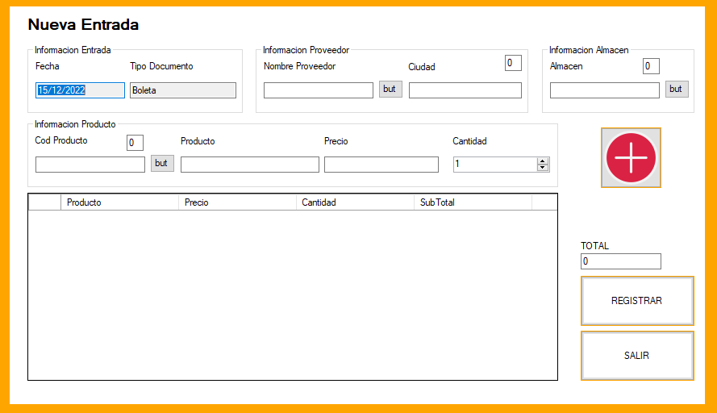

Dentro esta ventana se manejan los productos de registrar entrada, salir a la ventana de inicio, el botón de buscar proveedor, buscar producto y buscar almacén, se tiene el botón de agregar los datos al datagridView y de esa manera visualizarlos y quitarlos si es necesario, el botón registrar es el que guarda directamente a la base de datos.

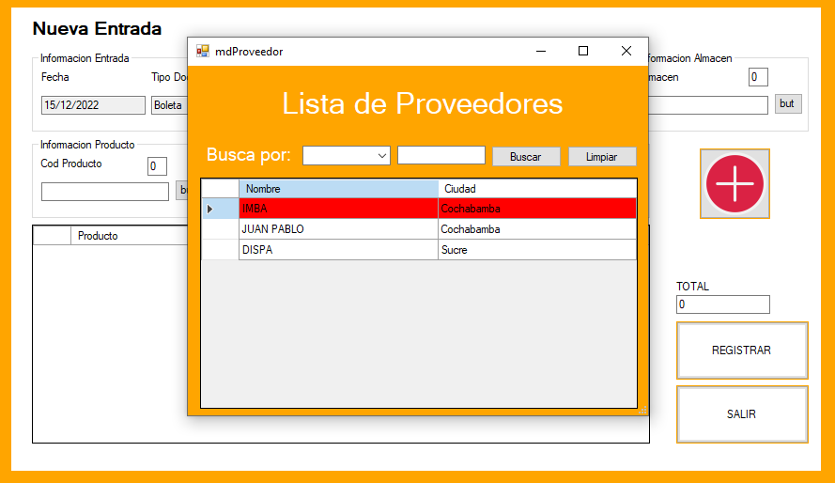

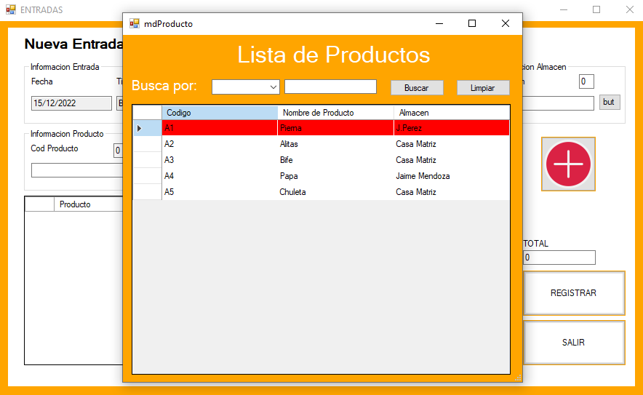



## Salidas

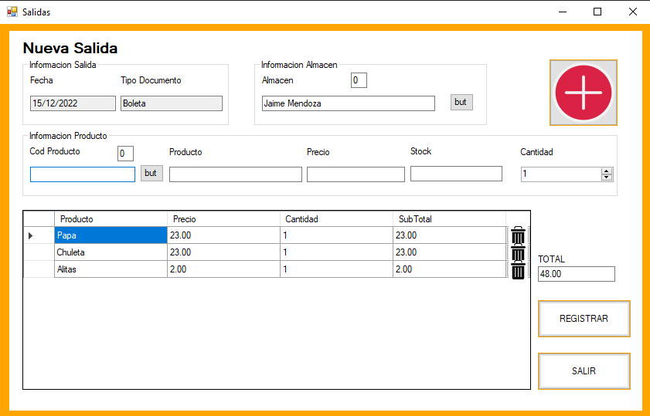

Finalmente se tiene las Salidas que cuenta con los botones de buscar almacen y buscar producto, se necesita escribir la cantidad de producto que desea que salga hacia un almacen, el boton de registrar guarda la informacion dentro la base de datos y el boton salir vuelve a la ventan de Inicio.

El sistema cuenta con un espacio de implementacion con una base de datos permanente, que permite de igual manera la descarga de los datos para visualizacion o uso de distintas maneras por parte del USUARIO.

VALIDACIONES NO CUMPLIDAS

